МУ «УПРАВЛЕНИЕ ОБРАЗОВАНИЯ АДМИНИСТРАЦИИ СУЛЕЙМАН-СТАЛЬСКОГО РАЙОНА»  
МКОУ «Испикская СОШ» с. Новый Испик

Утверждаю:

Директор

МКОУ «Испикская СОШ»

___________/И.Э.Шихбабаев

**Методическая разработка занятия по русскому языку в 9 классе**

**«Повторение по теме СПП : подготовка к ОГЭ»**

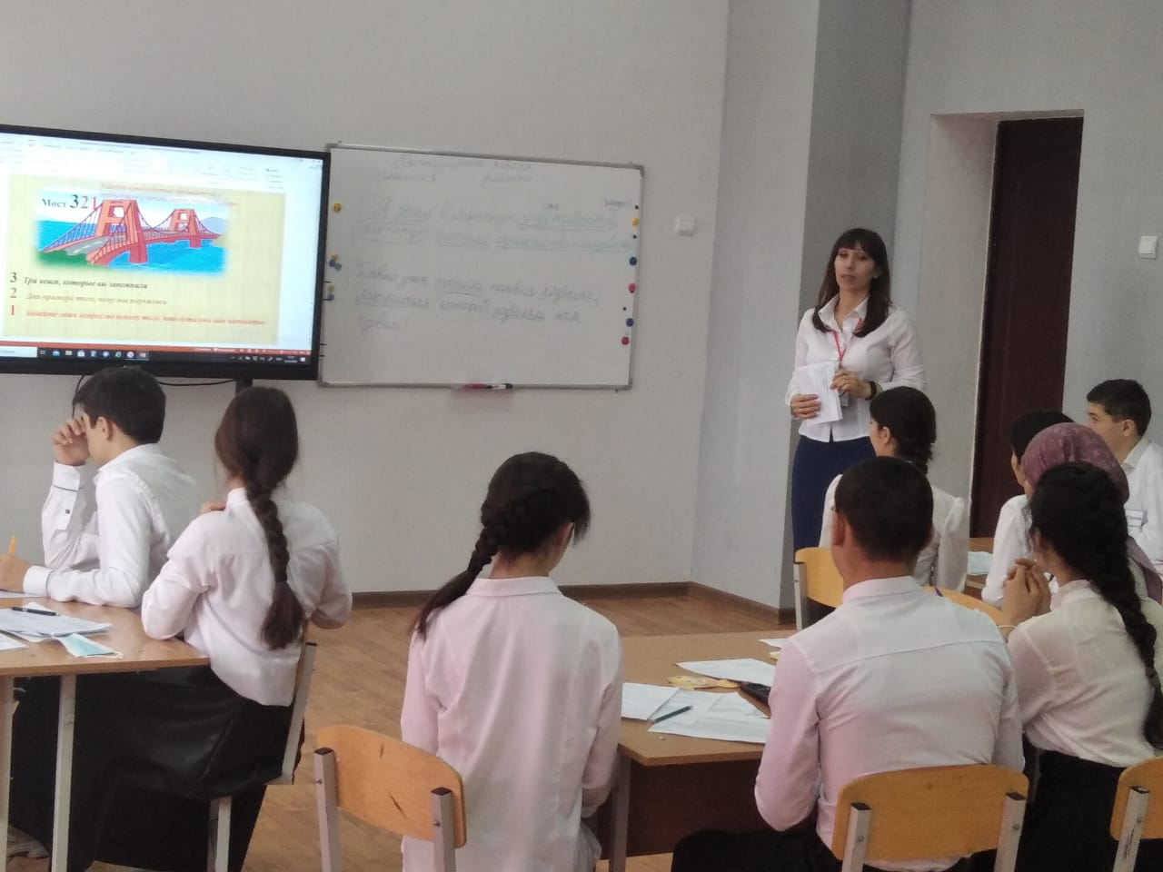

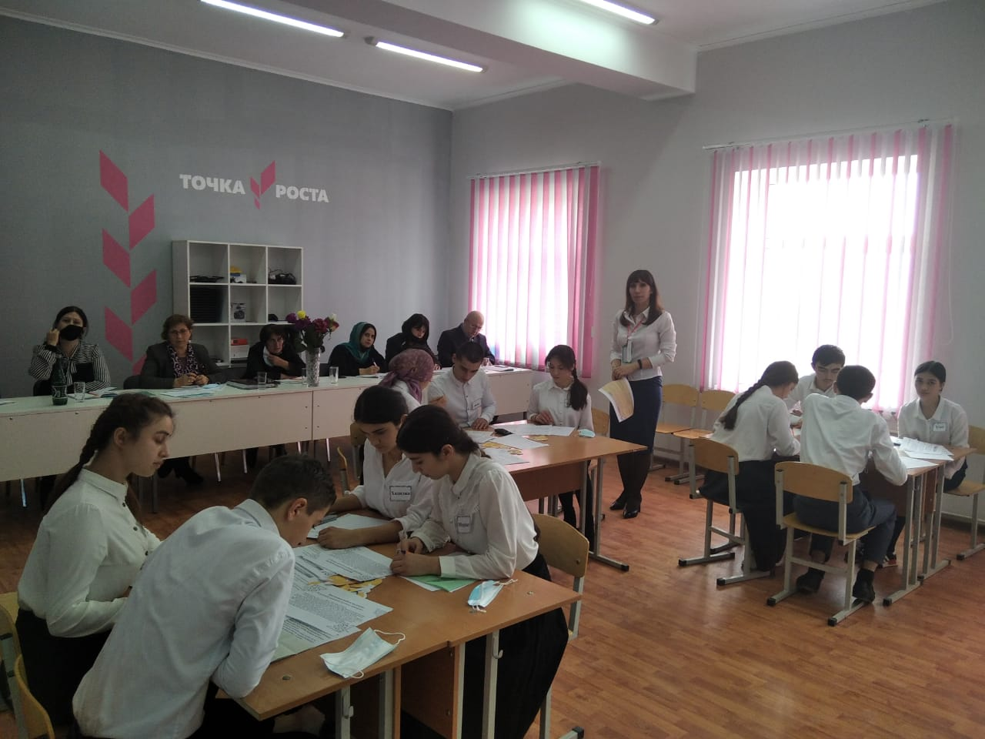

Учитель русского языка и литературы

МКОУ «Испикская СОШ»

Сулейман-Стальского района, РД

Ахмедова Регина Рамазановна.

2020 год.

**Введение.**

В данной методической разработке занятия русского языка в 9 классе

«Повторение по теме СПП», продолжаем разбор сложноподчиненных предложений. *Актуальность* формировать навыки по выполнению синтаксического анализа, пунктуационного анализа из тестовой части ОГЭ. Задания из тестовой части претерпели изменения и при выполнении этих заданий у обучающихся возникает очень много вопросов. И , к сожалению, не все учащиеся могут выполнить данные задания. Поэтому, будет целесообразно, повторить данную тему, дабы формировать навыки по выполнению пунктуационного анализа.

***Цели урока:***1) совершенствовать знания о типах СПП в рамках подготовки к ОГЭ;

2) развивать умение определять виды придаточных предложений, навыки по выполнению задания №3 ОГЭ «Пунктуационный анализ»

3) воспитывать бережное отношение к языку.

***Планируемые результаты:***

*Личностные*: формирование коммуникативной компетентности в процессе учебно-исследовательской деятельности, формирование способности к саморазвитию и самообразованию, готовности к сотрудничеству со сверстниками и учителем;

*Метапредметные:* умение самостоятельно определять цели своего обучения, планировать пути достижения целей; соотносить свои действия с планируемыми результатами, устанавливать причинно-следственные связи, строить логическое рассуждение, делать выводы, умение организовать совместную деятельность в группе, закрепить владение основами само- и взаимоконтроля, оценки учебной деятельности;

*Предметные:* в процессе коллективной учебной деятельности повторить и обобщить полученные знания по теме: «Сложноподчиненные предложения».

*Тип урока:*  обобщение и систематизация знаний по теме.

*Форма проведения урока:* урок-практикум

*Оборудование:* компьютер, проектор, карточки для индивидуальной работы, листы оценивания, раздаточные материалы.

**Ход урока**

1. **Организационный момент.**

Проверяю эмоциональное состояние обучающихся**. (**Музыкальное сопровождение)

-Здравствуйте, ребята, я рада приветствовать вас на уроке русского языка. Меня зовут Регина Рамазановна.

-Прежде чем начнем наш урок, я хотела бы проверить ваше эмоциональное состояние. У всех на партах лежат смайлики, выберите, пожалуйста, тот смайл, которому соответствует ваше эмоциональное состояние.

- Давайте приступим к уроку.

1. **Определение темы урока. Анализ видеофрагмента (**На основе данного анализа видеофрагмента развиваем нравственно-эстетическое воспитание обучающихся)

- Для начала, ребята, я хочу продемонстрировать вам видеофрагмент, и хочу , чтобы вы прокомментировали его. Мы не будем давать целостный анализ, а будем вкратце анализировать его. (демонстрация видео «Экзамен Митрофана» произведение «Недоросль» Д.И.Фонвизин.)

***Вопросы***: -Ребята, все вспомнили комедию?

-Название комедии? (Недоросль)

-Автор данной комедии? (Д.И.Фонвизин)

- Объясните мне, пожалуйста, лексическое значение слова «Недоросль» Что значило это слово в старину, и кого мы называем Недорослем сегодня?

(В старину Недорослем называли юношу 14 лет, который не достиг совершеннолетия. А сегодня мы так называем невежу, неуча……)

-Героя все узнали? Как зовут? (Митрофан)

-Охарактеризуйте мне данного героя. Каким был Митрофанушка?

(Он был эгоистом, жестоким, неграмотным, безнравственным……)

-Где мы можем использовать данные понятия , на каком задании ОГЭ?

(Данные понятия мы можем использовать при написании сочинения-рассуждения, задание 9.3. ОГЭ.)

Этот образ положительного героя или отрицательного ? (отрицат.)

-Как вы думаете, что хотел выразить Д.И. Фонвизин через образ данного героя? (Проблему ВОСПИТАНИЯ и ОБРАЗОВАНИЯ)

-Эта проблема актуальна и по сей день или только в то время была актуальной? (Данная проблема актуальна во все времена…)

(-В те времена, дети дворян они вели разгульный образ жизни. Они не хотели учиться, хотя все условия для этого были. Да и на сегодняшний день , не все, но большинство детей из обеспеченных семей отличаются нежеланием учиться, ведут разгульный образ жизни. )

А что будет, если такой человек как Митрофан встанет во главе государства, республики или страны в целом?

(Это может привести к развалу государства, к нищете. )

- Как вы думаете, что нужно сделать чтобы не допустить этого?

(Заниматься образованием и воспитанием)

- Скажите мне , пожалуйста, Для чего вам в 21 веке быть грамотными, если даже возьмем знания в предметной области, напр. орфографию, то, есть функции на тел и на ПК. , которые исправляют за нас наши ошибки. Так зачем вам в современном мире быть грамотными?

(Чтобы быть успешным, конкурентоспособным, чтобы добиться в жизни чего-нибудь, чтобы соответствовать современным требованиям…....)

-Правильно , ребята, молодцы. Так к какому выводу мы можем прийти?

**Вывод.** Будущее нашей страны зависит от того, какое поколение будет после нас. Прививая любовь с самого детства к учебе и к образованию, мы будем спокойны, что будущее нашей страны не окажется в нищете.

Таким образом: ***«Воспитание и Образование – самые ценные вложения в наших детей, от которых зависит будущее нашей страны и подрастающего поколения».***

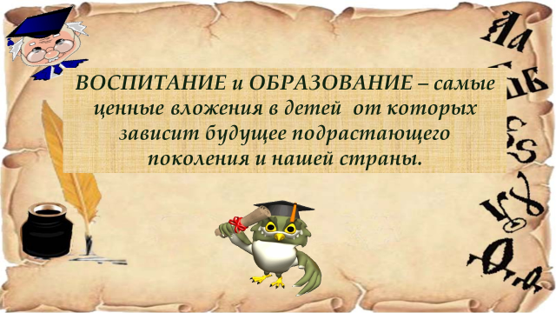

**Работаем над предложением, в котором заключена основная мысль и определяем тему урока.**(Создаем проблемную ситуацию)

- Теперь , дорогие ребята, продемонстрируйте свои знания в предметной области и скажите, какую ошибку допустила я в данном предложении? (Запятую)

-Делаем синтаксический анализ предложения.

Находим грамматическую основу (1.гр.основа: Воспитание и Образование - *подлежащее*, вложения- *сказуемое, Тире между подлежащим и сказуемым.*

2 гр.основа: будущее-*подлежащее,* зависит-*сказуемое.* Количество гр.основ-2. Данное предложение сложное*, а именно сложноподчиненное*, пропущена 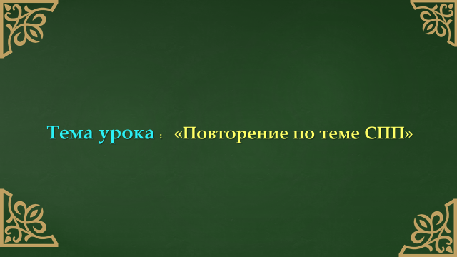запятая, связывающая части СПП. Разбирая данное предложение, определяем тему урока.

Ребята, вы молодцы, правильно определили тему. Открывайте тетради и записывайте тему урока.

1. **Постановка цели и задач урока.**

-Как вы думаете, если тема урока «Повторение по теме СПП» то какова цель нашего сегодняшнего урока?

(Обобщить знания по теме СПП)

- Также мы должны формировать навыки по выполнению пунктуационного анализа , задание №3 ОГЭ.

-Чтобы добиться данной цели, нам с вами нужно решить кое-какие задачи.

(объявляю задачи урока)

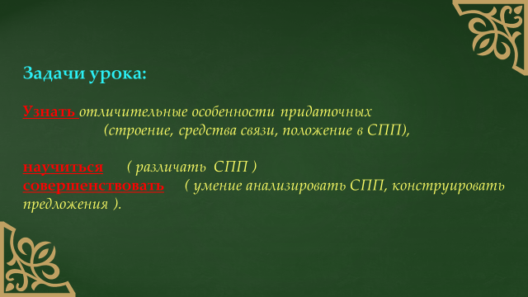 **Задачи нашего сегодняшнего урока:**

1. **Повторение .**

Ребята, вы уже знаете, что мы продолжаем разбор сложноподчиненных предложений. Поэтому структура урока состоит из теоретической части и практической.

-Прежде чем мы перейдем к практической части урока, давайте проверим, на сколько хорошо вы усвоили теоретическую часть по теме СПП.

Повторение проводим в игровой форме на портале **Learning.aaps ссылка:** <https://learningapps.org/display?v=prq7qk33k21>

-Объясняю алгоритм выполнения. (Слайд )

На экране будут высвечиваться утверждения, нам нужно эти утверждения распределить по столбикам, в зависимости от их верности или неверности.

Верные утверждения мы распределяем в левый домик, неверные – в правый. Но не нужно давать краткие ответы, у всех на партах лежат карточки с повторением, пожалуйста, свой ответ аргументируйте на основе этих примеров. (Приступаем к выполнению )

***Напр. Согласны ли вы с утверждением: «Союзы являются членами предложения, а союзные слова нет». – ЛОЖЬ!*** *Поясняю( Союзные слова в предложении выполняют синтаксичекую роль, а союзы –нет. В предложении :* ***Сами рифы – это колонии мелких микроорганизмов, полипов, которые селятся на любом твердом образовании дна. –*** *союзное слово* ***которые*** *выполняет синтаксическую роль подлежащего, выраженное относительным местоимением.*

*А в предложении****:******С темной башни колокол уныло возвещает , что закат угас.*** *Союз* ***что*** *не является членом предложения.*

***Таким образом каждый ученик оргументирует свой ответ на основе данных предложений.***

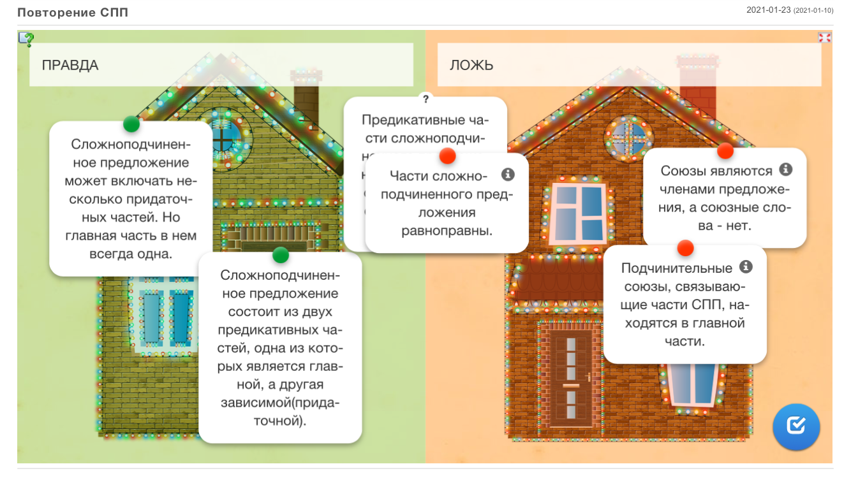

После проверяем правильность выполнения задания.

-Ребята, все молодцы! Теоретическую часть все усвоили хорошо, давайте перейдем к практике. И проверим, насколько хорошо вы сможете использовать полученные теоретические знания на практике. (Переходим к практической части)

1. **Актуализация знаний. Основной этап урока.**

**Выполняем синтаксический анализ предложений**.

На данном этапе, учащимся нужно сделать синтаксический анализ предложения, и разбирая данные предложения, они должны самостоятельно определить вид сложноподчиненных предложений и сформулировать правило. Один ученик выполняет у доски, а остальные у себя в тетрадях, но работают все вместе, слажено , сообща.

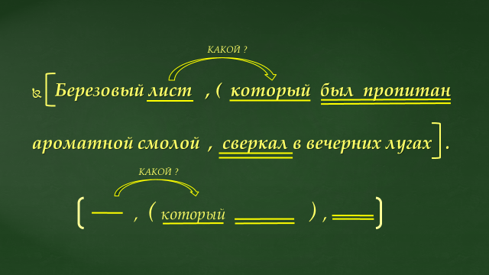

**1**

.

1. Учитель: делаем синт.разбор. Находим грамматическую основу.

Предложение простое или сложное? *(Сложное)*

ССП или СПП? *(Сложноподчиненное)*

Находим главную и придаточную часть .

Определяем вид придаточной.

На какой вопрос отвечает придаточная часть*?(Какой? Вопрос определения)*

Средство связи союз или союзное слово, если союзное слово, то определяем синтаксическую роль в предложении *(Союзное слово который –является подлежащем)*

Местонахождение придаточной части.*(Внутри главной части)*

Ученик: **(*Формулировка правила СПП с прид.определит.)***

*Количество грамматических основ -2, предложение сложное, а именно сложноподчиненное. Состоит из главной и придаточной части. Придаточная часть отвечает на вопрос определения (Какой?) Поясняет одно слово из главной части-существительное, Средство связи – союзное слово, которое в предложении выполняет роль подлежащего. Придаточная часть находится сразу после определяемого слово. Такую придаточную часть мы называем «Определительной»*

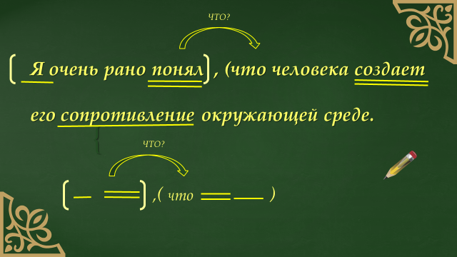

**2**.Учитель: делаем синт.разбор. Находим грамматическую основу.

Предложение простое или сложное?*(Сложное)*

ССП или СПП?*(Сложноподчиненное, состоит из гл. и придаточной части)*

Находим главную и придаточную часть .

На какой вопрос отвечает придаточная часть*?(Что? Вопрос дополнения)*

Средство связи союз или союзное слово? *(Союз)*

Местонахождение придаточной части*. (После главной части)*

-Ученик :

*(****Формулировка правила по теме СПП с сприд изъяснит.)***

*Сложноподчиненное предложение с придаточной изъяснительной , отвечает на вопрос дополнения (Что?) Поясняет одно слово из главной, чаще – сказуемое , находится после главной части в данном предложении, также могут находиться перед главной частью, если придаем значимость придаточной, Средство связи- союз.*

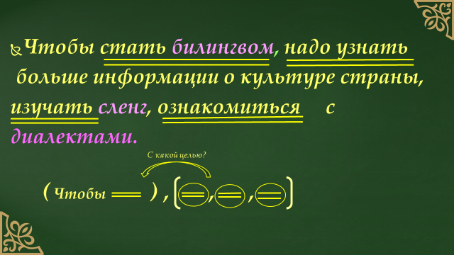

**3.**

**3.** Учитель: делаем синт.разбор. Находим грамматическую основу.

Предложение простое или сложное?

ССП или СПП?

Находим главную и придаточную часть .

Определяем вид придаточной.

На какой вопрос отвечает придаточная часть?

Средство связи (союз или союзное слово, если союзное слово, то определяем синтаксическую роль в предложении)

Местонахождение придаточной части.

Ученик:

***Формулировка правила по теме СПП с сприд. обстоят.)***

***Сложноподчиненное предложение с придаточной обстоят.*** *Придаточная часть отвечает на вопрос обстоятельства, поясняет всю главную часть, средство связи союз или союзное слово, в зависимости от разряда. В данном предложении союз. Придаточная часть находится перед главной частью, также могут находиться после главной части и внутри главной части.*

***-Ребята, все молодцы. И с этим заданием вы справились очень хорошо.***

**VI. Морфемный разбор слова. (**Обогащаем словарный состав языка)

**-** Далее в последнем предложении находим слова, значение которых учащимся неизвестно.

–Ребята, обратите ваше внимание на слова, которые я выделила другим цветом и попытаемся определить их лексическое значение.. Это слова :**Сленг, Диалект, Билингв.**

Слово ***диалект*** вам известно еще с 6 го класса, диалектизмы- слова, которые употребляются людьми определенной местности.

***Сленг*-** с англ.яз. это набор слов или новых значений существующих слов. Значение данного слова вам тоже должно быть известно, так как это слово широко применяется в разговорной речи современной молодежи.

**А вот значение слова *Билингв* всем ли известно?**

Давайте с вами разберем данное слово, сделаем морфемный разбор и определим значение данного слова.

Билингв от лат.яз. *bi-* «два» +  *lingua* «язык») двуязы́чие .

А людей , которые владеют двумя языками ,т.е могут совершать мыслительный процесс как на родном языке, так и не на родном языке одновременно называют билингвами.

- А вы себя считаете билингвами? Как вы думаете, это хорошо или плохо?

Ну плюсы всем известно: когда мы изучаем чужой язык, мы изучаем их культуру , мы расширяем границы знаний о мире в целом.

А какие минусы вы можете мне назвать? (Родной язык перестает функционировать)

-Ребята, дорогие мои, сегодня языковая ситуация в республике Дагестан катастрофическая. Все родные языки на грани исчезновения. Поэтому, нам с вами , нужно сохранить свой родной язык! Дома постарайтесь говорить на родном языке.

**VII. Первичное закрепление. (Работаем с интернет ресурсом ).**



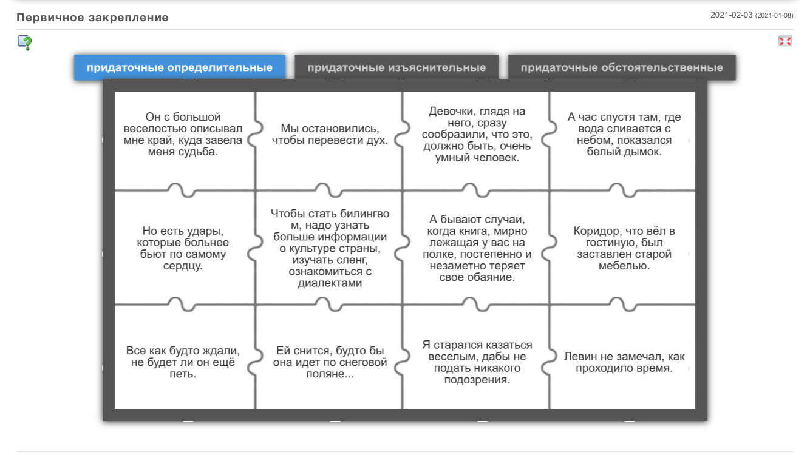 <https://learningapps.org/display?v=prq7qk33k21>

**Учитель:** - А теперь , ребята, проверим как хорошо вы усвоили материал. Проведем первичное закрепление . проведем на интернет портале леарнингс апс. А именно используем упражнения, которые разработали ваши сверстники из других школ. Нам с вами нужно определить вид СПП,

Для этого нам нужно читать примеры, ставить вопросы и распределяем их в группы в зависимости от их вида. Таким образом мы сформулируем навыки по определению вида СПП.

Давайте повторим: Сложноподчиненное предложение с прид. определительной отвечает на вопросы ? *(КАКОЙ? Определеня)*

СПП с придаточной изъяснительной отвечает на вопросы?(*Дополнения)*

Спп с прид.обст.? *(Обстоятельства)*

***Напр. В 1 предложении:*** *Он с большой веселостью описывал мне край, куда завела меня судьба. Главная часть- Он с большой веселостью описывал мне край, Прид.часть –куда завела меня судьба .поясняет слово край. Отвечает на вопрос КАКОЙ? (вид СПП с прид.определит.)*

(После завершения выполнения упражнения , вы получите очередную цитату в свою копилку)

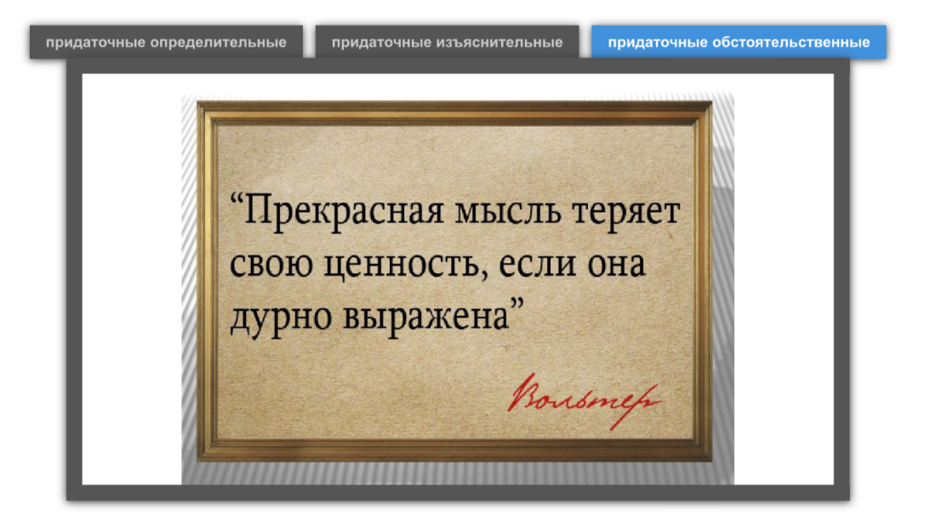

1. **Физкультминутка .**

**-** Ребята, ваши глазки устали, возможно, так как мы работаем с интерактивной доской.

Поэтому предлагаю вам немножко отдохнуть. Закрывайте ваши глазки, сделайте глубокий вдох, выдох. Я буду читать вам отрывок из сочинения ученицы 10 класса, а вы слушайте.

**-** Читаю текст, и на основе данного текста распределяю задания по группам, даю творческое задание. (На выполнение дается 5-6 минут)

***Врачи-герои нашего времени!***

***Мировая пандемия навсегда изменила жизнь на Земле. Она сломала смотреть друг на друга, поменяла приоритеты , напомнила о хрупкости человеческой жизни и о том, что здоровье бесценно.***

***Каждую минуту во всех уголках мира миллионы медиков, забыв о сне , еде и отдыхе, сражаются за каждого из нас. Врачи стали для нас ангелами-хранителями , которые, оберегая нас , вышли на фронт сражения с коварным, невидимым врагом. И они не остановятся , несмотря на смертельную опасность и потери, которые несут каждый день. Ведь вирус не щадит никого. Ведь с этой заразой борются наши врачи, отдающие все силы и рискующие собственным здоровьем ради того, чтобы пандемия как можно скорее ушла в прошлое.***

***Врачи! Медсестры! Вы – герои нашего времени! Мы преклоняемся перед вашим трудом. Мы благодарим вас за каждую смену , каждый час на боевом посту, каждую минуту, проведенную в***

***реанимационном блоке, рядом с больным! Спасибо вам за спасенные жизни!***

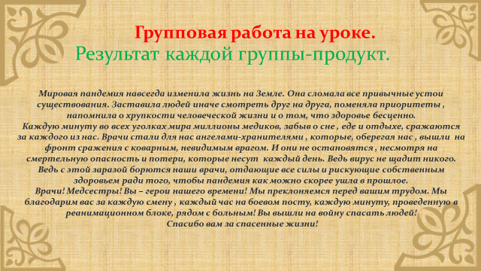

1. 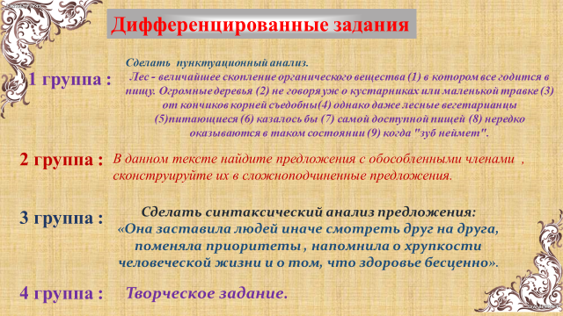**Работа по группам** (дифференцированные задания)

**Ответы:**

**1-группа** Пунктуационный анализ.

***Лес - величайшее скопление органического вещества (1) в котором все годится в пищу. Огромные деревья (2) не говоря уж о кустарниках или маленькой травке (3) от кончиков корней съедобны(4) однако даже лесные вегетарианцы (5)питающиеся (6) казалось бы (7) самой доступной пищей (8) нередко оказываются в таком состоянии (9) когда "зуб неймет".***

***(1)- запятая между частями СПП.***

***(2)и (3)-деепричастный оборот.***

***(4)-противительный союз Однако близкое по значению к НО.***

***(5)-начало причастного оборота.***

***(6)и (7)-запятые при вводных словах***

***(8)-конец причастного оборота***

***(9)-запятая между частями СПП***

**2-группа** В данном тексте найдите предложения с обособленными членами , сконструируйте их в сложноподчиненные предложения.

***1)Мы благодарим вас за каждую смену , каждый час на боевом посту, каждую минуту, проведенную в реанимационном блоке, рядом с больным!***

***Мы благодарим вас за каждую смену , каждый час на боевом посту, каждую минуту, которую провели в реанимационном блоке, рядом с больным!***

***2) Ведь с этой заразой борются наши врачи, отдающие все силы и рискующие собственным здоровьем ради того, чтобы пандемия как можно скорее ушла в прошлое.***

***Ведь с этой заразой борются наши врачи, которые отдают все силы и рискуют собственным здоровьем ради того, чтобы пандемия как можно скорее ушла в прошлое.***

***3-группа*** Сделать синтаксический анализ предложения:

***«Она заставила людей иначе смотреть друг на друга, поменяла приоритеты , напомнила о хрупкости человеческой жизни и о том, что здоровье бесценно».***

***1 грамматическая основа – Она заставила, поменяла, напомнила;(Она-подлежащее, выраженное личным местоимением 3 лица; заставила, поменяла, напомнила –однородные сказуемые , вид сказуемого-ПГС).***

***2 грамматическая основа – Здоровье бесценно.(Здоровье –подлежащее, выраженное существительным, бесценно-составное именное сказуемое).***

*Данное предложение по цели высказыванию-повествовательное, по эмоциональной окраске-невосклицательное, по количеству гр.основ-сложное, сложноподчиненное с придаточной изъяснительной частью…….*

***4-группа*** Творческое задание. Сформулируйте и прокомментируйте как вы понимаете значение слова ГЕРОИЗМ, напишите первый аргумент сочинения-рассуждения на тему «Кто такие Герои?»

*(тезис)*

*Что такое «Героизм»? На мой взгляд, героизм – способность жертвовать собой ради других, не требуя ничего взамен. Герои-это обычные люди, которые могут побороть свои страхи и ринуться на защиту тех, кто в них нуждается. Во все времена человечество помнит своих героев и восторгается ими.*

*(1-аргумент)*

*В тексте данного автора, примерами героев являются медицинские работники , которые во время пандемии , забыв о еде , сне и отдыхе , каждую минуту , во всех уголках мира, сражаются за каждого из нас. Ведь наши врачи борются с этой заразой, отдавая все силы и рискуя собственным здоровьем, ради того, чтобы пандемия ушла в прошлое. Даже смертельная опасность, которая грозит им, не остановила их. Врачи- наши ангелы-хранители, герои нашего времени!*

1. **Итог работы. Мост 321**

***Каждое новое действие связывает нас с предыдущим и прокладывает дорогу в будущее….***

Ребята, давайте мы с вами проведем итог урока. Пожалуйста, назовите три вещи, которые вы запомнили на нашем уроке; Два примера того, чему мы научились; Задайте один вопрос по поводу того, что осталось вам непонятным.



**XI. Рефлексия .**

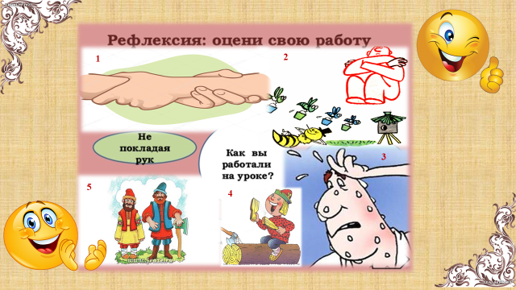-Ребята, следующий этап-этап рефлексия. Обратите внимание на доску. Здесь даны фразеологизмы в виде картинок. Вам нужно отгадать данные фразеологизмы, подобрав соответствующий фразеологизм, составить предложения и оценить наш урок, свою работу. Как вы работали на уроке ?

1. Весь класс работал рука об руку.
2. Гости сидели сложа руки.
3. А класс работал в поте лица.
4. Бить баклуши – не про нас!
5. Наша группа работала засучив рукава, а их группа-спустя рукава……

-Ребята, вы все молодцы! Я считаю, что все мы на сегодняшнем уроке работали не покладая рук!

**XII. Домашнее задание.**

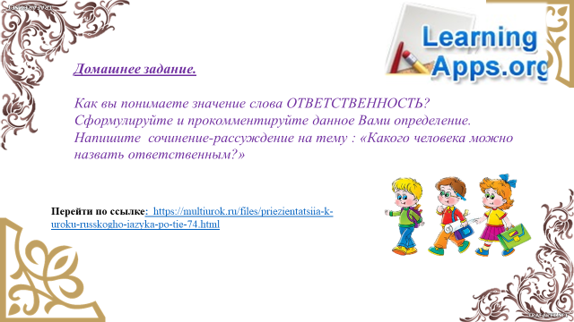 А теперь, ребята, открывайте тетради и запишите домашнее задание. Если во время выполнения домашнего задания, вам пригодится помощь, то вы можете восстановить ход урока, и для этого я всю презентацию с нашего урока выкладываю на свой сайт, ссылка указана. Вы можете перейти по ссылке и посмотреть в режиме онлайн или же скачать и восстановить ход урока.

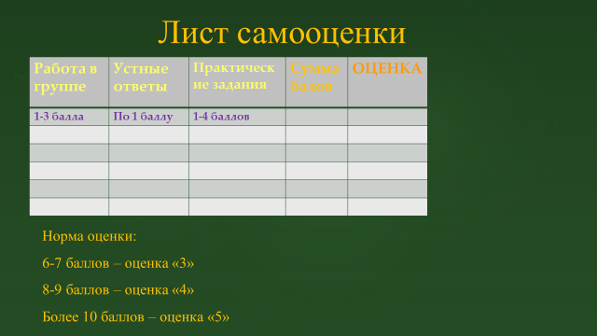

**УЧЕБНО-МЕТОДИЧЕСКОЕ И МАТЕРИАЛЬНО-ТЕХНИЧЕСКОЕ**

**ОБЕСПЕЧЕНИЕ**

1. Государственная итоговая аттестация: Экзамен в новой форме: Русский язык: 9 класс:

Тренировочные варианты экзаменационных работ для проведения государственной

итоговой аттестации в новой форме / ФИПИ, авт.сост.: И.П. Цыбулько.

1. Н.А. Сенина, С.В. Андреева, СВ Гармаш, Н.А. Гурдаев, Г.Н. Кобякова , А.Г. Нарушевич , Русский язык: Подготовка к ОГЭ-2020, 30 тренировочных вариантов по демоверсии 2020 года. 9- класс: Учебно-методическое пособие Под редакцией Н.А. Сениной
2. С.Ю. ЕГЭ: Русский язык: 9 класс: Государственная итоговая аттестация (по

новой форме): Практикум по выполнению типовых тестовых заданий. 9 класс.

1. Егораева Г.Т. Русский язык. 9 класс. Типовые тестовые задания: Государственная

итоговая аттестация (в новой форме). М.: "Экзамен".

1. Опыты анализа художественного текста / Сост. Н.А. Шапиро. М.: МЦНМО, 2010
2. Нарушевич А.Г. Сочинение на ЕГЭ. Формулировки, аргументы, комментарии. М.:Просвещение, 2011
3. Материалы сайта ФИПИ www.fipi.ru.

**Материально-техническое обеспечение:**

Компьютер.

Интерактивная доска .